# Tekninen dokumentaatio

Opiskelijan tavaratalo

[ Teemu Koskinen ]

[ Minna Heikkilä ]

[ Paavo Porkka ]

2017-10-08

Sisällysluettelo

1.Johdanto 3

2.Arkkitehtuuri 3

2.1.Yleisarkkitehtuuri 3

2.2.Tiedostot ja niiden väliset suhteet 3

2.3.Tietokantakuvaus 3

3.Jääneet virheet 3

# Johdanto

Opiskelijan tavaratalo – verkkokauppa toteutettiin React, Node.js, Express.js ja Mysql kombinaatiolla. Käytimme työn helpottamiseksi material-ui komponenttikirjastoa.

# Arkkitehtuuri

## Yleisarkkitehtuuri

Kaikki tiedostot ovat Backend kansion sisällä. kansiosta löytyy server.js, joka sisältää kaiken backend-logiikan. kansiosta löytyy myös frontend kansio, josta löytyy sovelluksen frontend tiedostot. Config tiedosto sisältää tietokanta-yhteyden tarvitsemat tiedot. Frontend kansiosta löytyy create-react-appin tekemä tiedostostruktuuri.

## Tiedostot ja niiden väliset suhteet

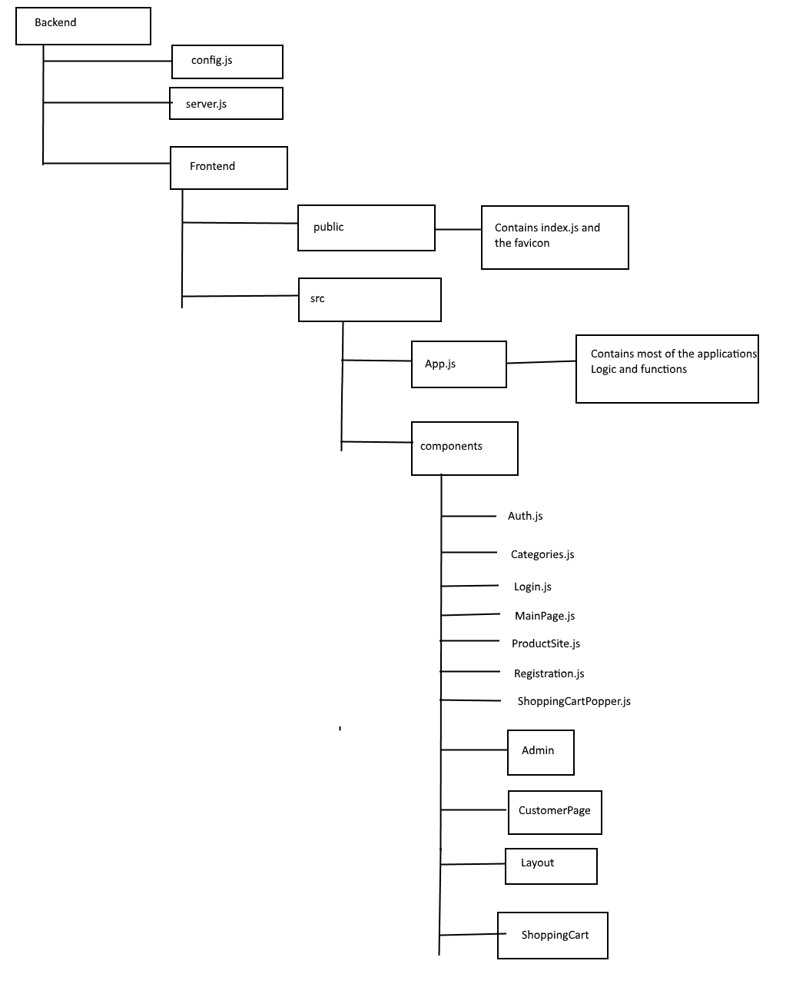

## Tietokantakuvaus

Kuva tietokannasta (taulut ja niiden väliset yhteydet). Kannan selvitys

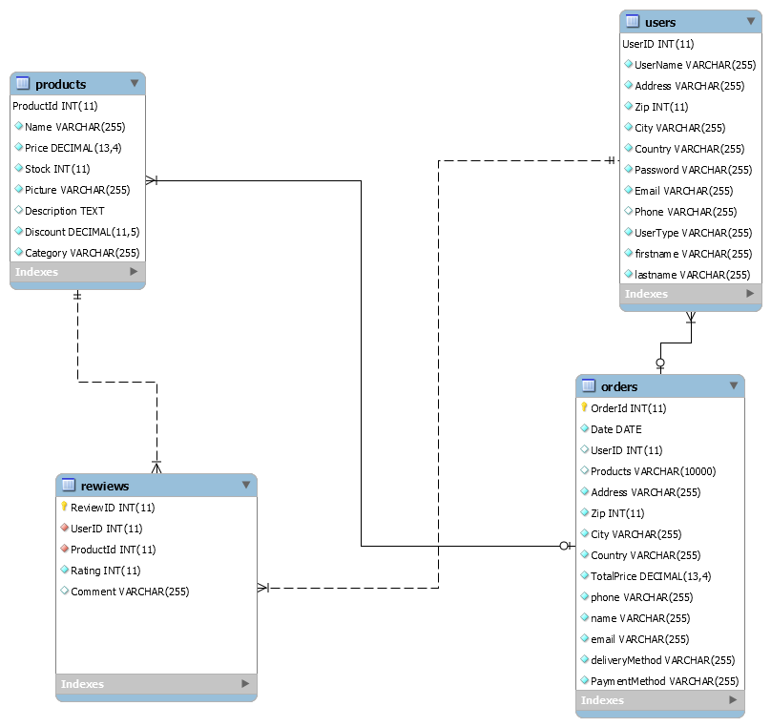

Tietokanta sisältää 4 taulua; Products, users, rewiews ja orders. users-taulussa on käyttäjien tiedot. products-taulussa on tuotteiden tiedot. orders-taulussa löytyy tilauksien tiedot. Tilauksesta löytyy userId, jolla se yhdistetään tilauksen tehneeseen käyttäjään. Tilauksessa on myös lista tuotteista, joita tilaus sisälsi. Rewiews-taulussa on tuotteiden arvostelut. Jokaisesta arvostelusta löytyy arvosana ja tuotteen sekä käyttäjän id:t.

# Jääneet virheet

Sovelluksessa on todennäköisesti muutama validaatiovirhe lomakkeissa, mutta muuten ei ole löytynyt muita virheitä.